Használati útmutató
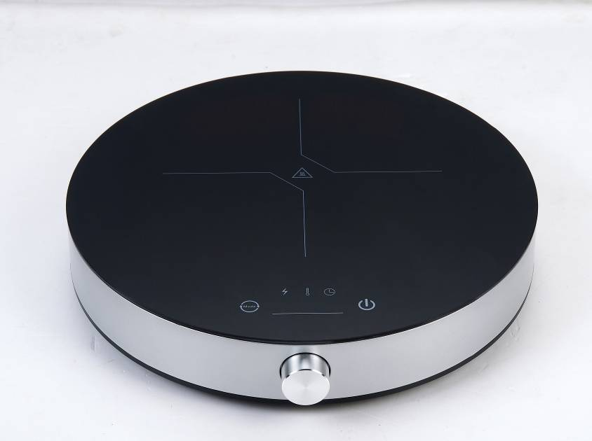

INDUKCIÓS FŐZŐLAP
Kérjük, használat előtt figyelmesen olvassa el a kézikönyvet, és őrizze meg a későbbi felhasználásra.

1.Vezérlő panel

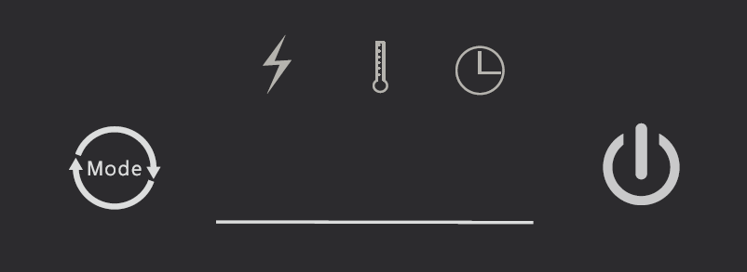

2. Megfelelő és nem megfelelő edények

- Megfelelő edények
Zománcozott, rozsdamentes acélból vagy öntöttvasból készült edények 12 és 26 cm közötti átmérővel
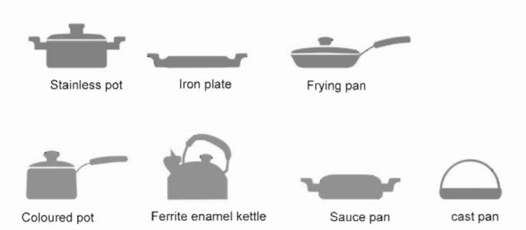

- Nem megfelelő edények
Az alumíniumból, rézből vagy alumíniumötvözetből készült edényeket nem szabad a tűzhelyen használni, valamint azokat, amelyek átmérője 12 cm-nél kisebb, vagy átmérője nagyobb mint 26 cm.

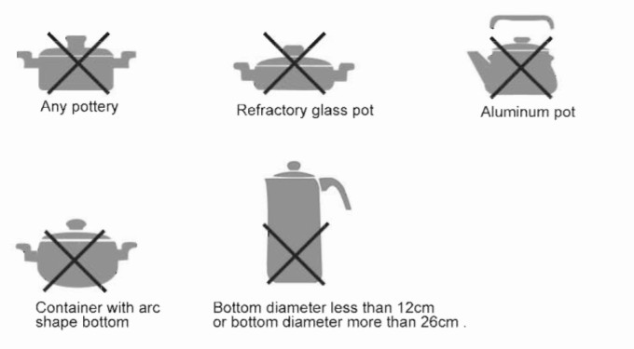

3. A készülék használata

- Bekapcsolás
Csatlakoztassa a készüléket a hálózati aljzathoz, majd az összes LED lámpa villogni fog és a készülék 1 másodpercig hangjelzést ad, ezt követően a LED kijelzőn megjelenik a "----" felirat, és a ON/OFF folyamatosan villog.
- használat
- Be-/kikapcsolás:
Csatlakoztassa a tápkábelt a fali aljzathoz, majd érintse meg a "ON/OFF" gombot, a kijelzőn ablakban megjelenik a "----".
- POWER mód:
Érintse meg a "Mode" gombot a "Wattage" üzemmód kiválasztásához, a "ON/OFF" és " " (Wattage)  LED-lámpa világít, a képernyőn megjelenik az "1200". A teljesítménytartomány 200W és 2000W között állítható a forgatható gomb segítségével.

- TEMPERATURE mód:
Érintse meg a "Mode" gombot a "Temperature" üzemmód kiválasztásához, a "ON/OFF" és a "Temp." LED-lámpa világítani fog, a képernyőn a pedig a "180" jelenik meg. A hőmérséklet-beállítások 60 ℃ és 240 ℃ között állíthatók a gomb segítségével.
- Az idő beállítása:
- A "MODE" gombbal előre megadhatja a főzési időt, megváltoztathatja vagy ellenőrizheti a hátralévő főzési idő aktuális állapotát az "Időzítő" üzemmód kiválasztásához. A főzési időt 1 perctől (0:01) 3 óráig (3:00, ami 180 percnek felel meg) állíthatja be.
- A kiválasztott idő alkalmazásához várjon néhány másodpercet úgy, hogy közbe nem nyom meg másik gombot.
- Megjegyzés: Ha egy beállítást nem módosít kb. 3 másodpercen belül, miközben a kijelző villog, a készülék az utoljára megjelenített vagy beállított értéket veszi alapul.
- A főzési folyamat leállításához kapcsolja ki a készüléket az ON/OFF gombbal.

5. Teljesítmény és hőmérséklet beállítások
Szint | 1 | 2 | 3 | 4 | 5 | 6 | 7 | 8 | 9 | 10
Teljesítmény（W） | 200 | 400 | 600 | 800 | 1000 | 1200 | 1400 | 1600 | 1800 | 2000
Hőmérséklet（℃） | 60 | 80 | 100 | 120 | 140 | 160 | 180 | 200 | 220 | 240
Hiba kód

Ha valami baj van az indukciós tűzhellyel, kérjük, ellenőrizze azt a következők szerint, mielőtt értesíti a szervizközpontot.

Hibakód | Jelentés
E0 | Nincs, vagy nem megfelelő edény van a készüléken.
E01 | Az IGBT túlmelegedett, vagy az IGBT-érzékelő nyitott vagy rövidzárlatos.
E02 | Az üveg alatti hőérzékelő túlmelegedett, vagy zárlatos.
E03 | A bemeneti feszültség alacsonyabb/magasabb az előírtnál.

